Конспект организованной образовательной деятельности воспитателя с детьми: «Винегрет
».

Цель:
- Обобщить представления об овощах и фруктах.
- Закрепить знания детей о пользе овощей
- Активизировать речевую деятельность: умение правильно называть и описывать овощи
- Формировать навыки культуры поведения за столом
- Развивать познавательную активность.
- Воспитывать нравственные нормы общения.

Предварительная работа: беседа об овощах и фруктах, их полезных свойствах для организма человека; рассматривание и беседа по картине «В магазине»; рассматривание книг; чтение и заучивание стихотворений об овощах; отгадывание загадок об овощах; сюжетно-ролевая игра «Повар»; дидактические игры «Чудесный мешочек», «Угадай на вкус»; сочинение с родителями сказок об овощах (капуста, сельдерей, морковь, горошек).

Конспект непосредственно организованной образовательной деятельности воспитателя с детьми.
Воспитатель подзывает к себе детей: «Сегодня мы с вами будим готовить винегрет. Кто из вас, ребята, с мамой готовил этот салат? Расскажите, какие овощи вы использовали? Чем они полезны? Что еще можно приготовить из этих овощей?» После короткой беседы дети делятся на 2 бригады.

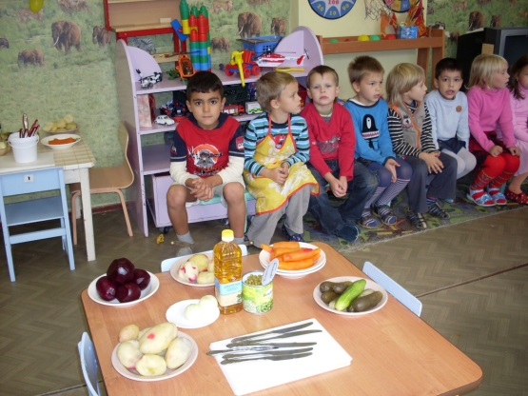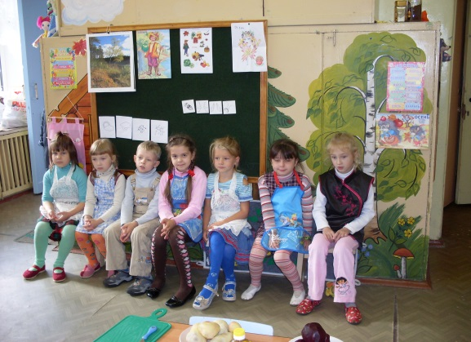

Проводится соревнование - «Эстафета «Урожайная» ». Одна команда собирает овощи. Другая – фрукты.

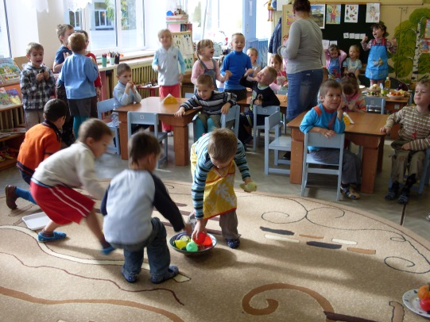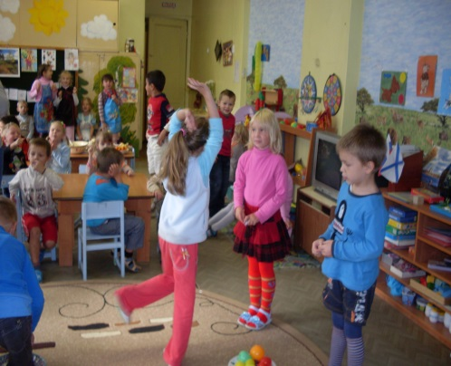
Затем дети и воспитатель начинают готовиться к приготовлению винегрета: моют руки, надевают фартуки. Воспитатель надевает фартук, тщательно моет овощи, подготавливает необходимый инвентарь для работы: разделочную доску, миску, ножи, выкладывает отварные овощи на тарелки.

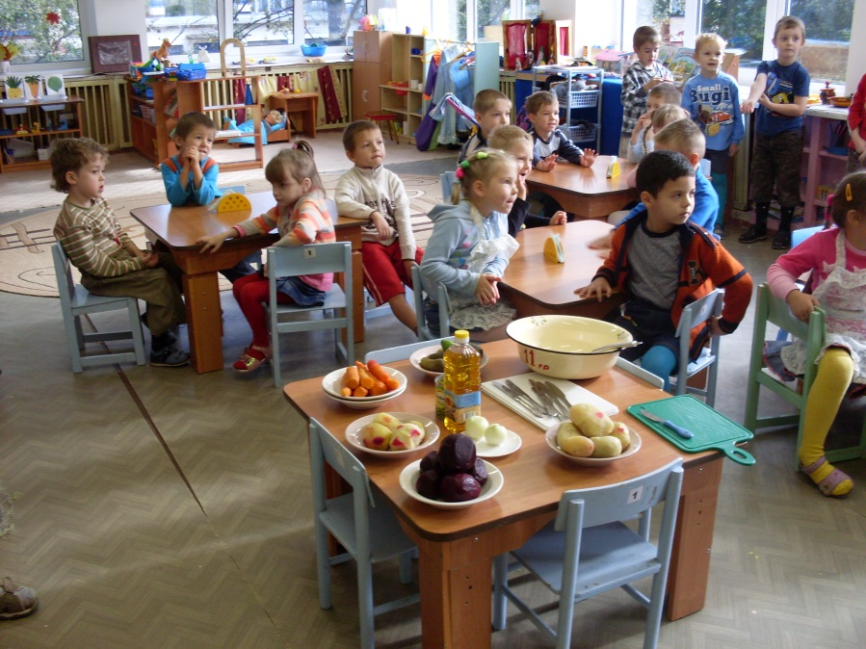

Дети встают полукругом около стола с приготовленным к работе инвентарём. Воспитатель обращает внимание детей на то, что перед тем, как начать готовить пищу, необходимо тщательно вымыть руки, а чтобы не запачкать одежду во время приготовления пищи, нужно надеть фартук. Кроме того, воспитатель сообщает детям правила техники безопасности при работе с острыми предметами – ножами. Воспитатель предлагает детям перечислить названия всех предметов, которые они видят на столе. Затем воспитатель показывает детям способ нарезания огурцов для винегрета и приглашает одного из ребят попробовать самостоятельно нарезать огурец. Воспитатель обращает внимание на положение пальцев рук, напоминает об осторожном использовании ножа: нож острый – можно обрезаться!

После того, как огурец будет нарезан, воспитатель учит ребят, как правильно с разделочной доски переложить нарезанный огурец в салатницу.
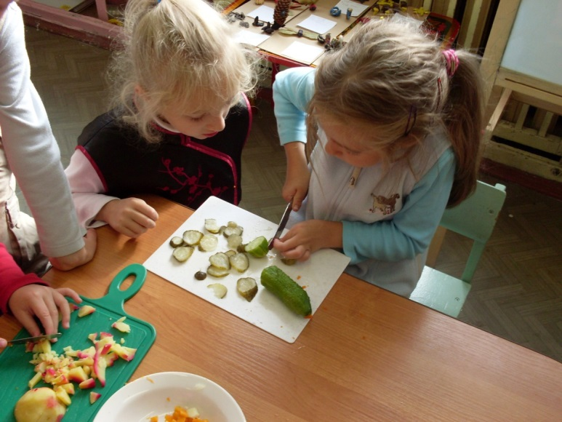
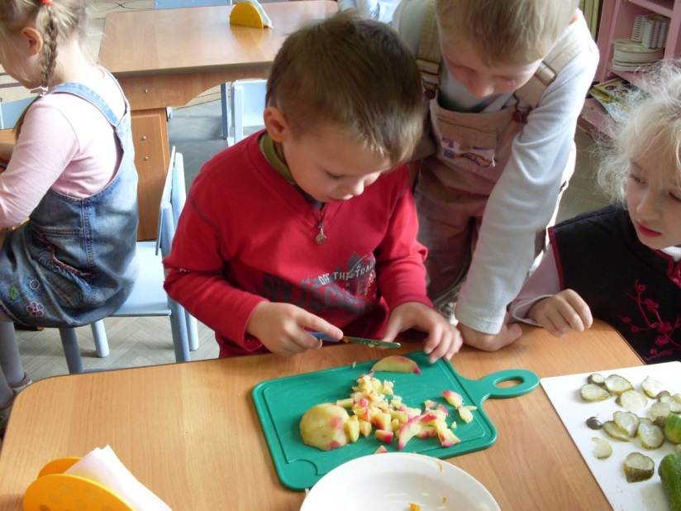
Воспитатель рассказывает и показывает, как нужно резать в салат картофель и предлагает одному из детей попробовать самостоятельно его нарезать. Воспитатель обращает внимание ребёнка, что овощи нужно резать аккуратно.
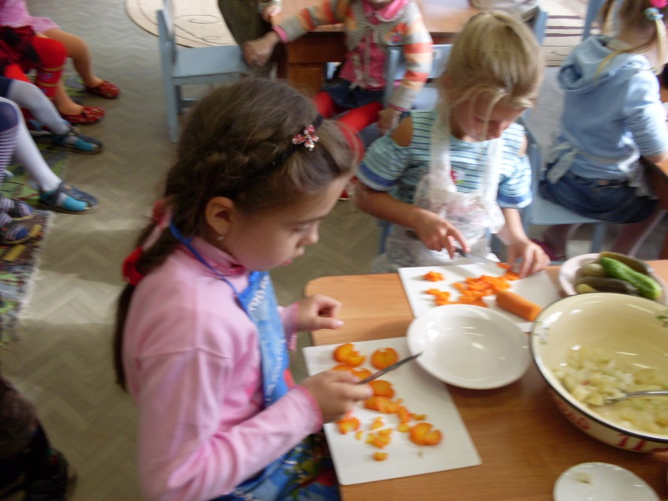
Воспитатель рассказывает и показывает ребятам, как хозяйки для салата нарезают морковь, напоминает о правилах работы с острыми предметами, советует не торопиться и приглашает одного из детей группы попробовать самостоятельно нарезать морковь в салат. Воспитатель помогает ребёнку выложить нарезанные овощи в миску.
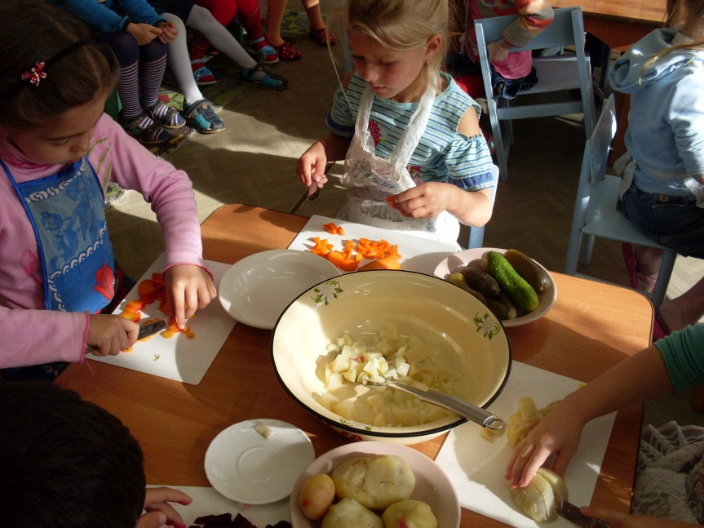
Воспитатель показывает детям, как можно нарезать для винегрета свеклу и приглашает одного из ребят группы попробовать самостоятельно порезать ее. Воспитатель обращает внимание ребёнка на положение пальцев рук при нарезании овоща, напоминает о правилах безопасной работы с ножом, закрепляет умение выкладывания нарезанной свеклы в салатницу.
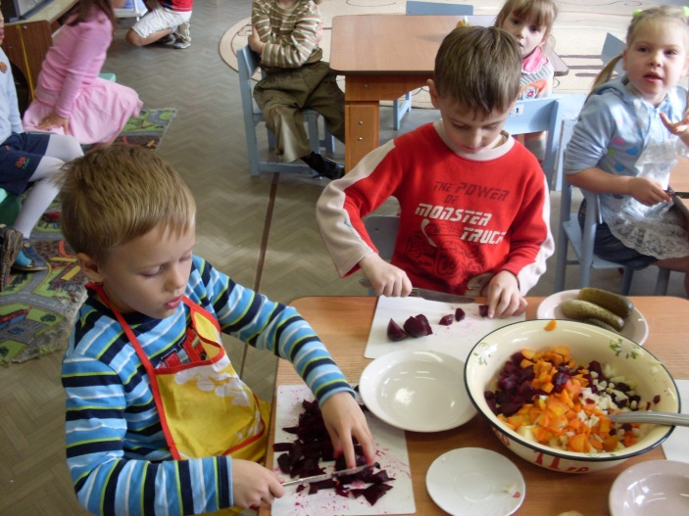
Воспитатель показывает детям, как лучше перемешать ингредиенты салата и просит кого-либо из детей помочь это сделать.
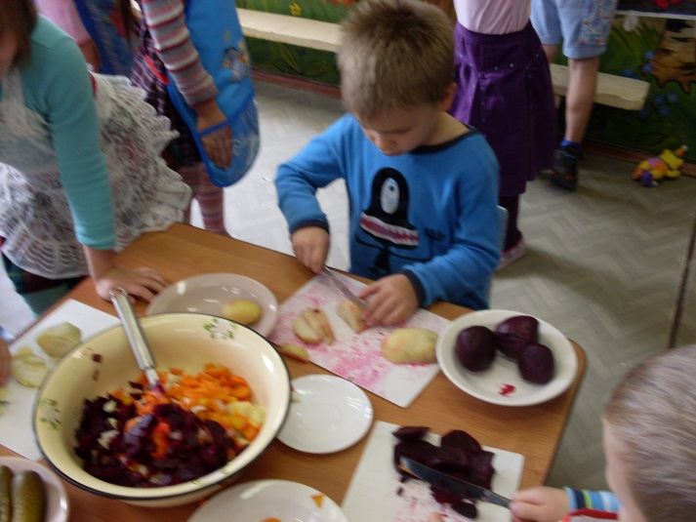
Воспитатель выкладывает в салат горошек и заправляет все растительным маслом. Ещё несколько раз перемешивает его вместе с растительным маслом. Вот и готов наш овощной витаминный салат! Трудились мы не зря – винегрет получился на славу! Пришла пора подкрепиться! Приятного аппетита!

